Privacyverklaring | 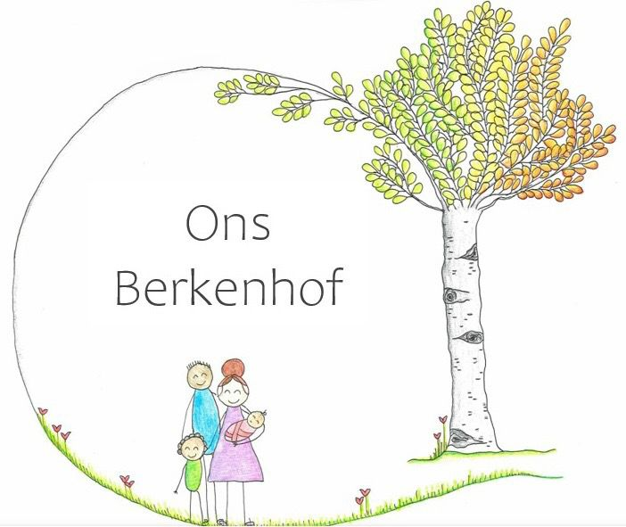
Dit is de privacyverklaring van Ons Berkenhof, gevestigd te Zuidlaren aan de Wilhelminalaan 4,
hierna te noemen: ‘Ons Berkenhof’:
Toepasselijkheid
Dit privacy statement is van toepassing op alle privacygevoelige informatie of persoonsgegevens die u aan ons verstrekt of die wij ten aanzien van u ontvangen. Wij hechten groot belang aan de privacy van onze cliënten en zijn daarom zeer zorgvuldig in het behandelen en beschermen van persoonsgegevens. Wij verwerken data overeenkomstig de voorwaarden die daaraan worden gesteld in de Algemene Verordening Gegevensbescherming (AVG). Ons Berkenhof is de verantwoordelijke in de zin van de AVG ten aanzien van de verwerking van uw persoonsgegevens. Bij onze verwerking houden wij ons dus aan de eisen die de privacywetgeving stelt. Dat betekent onder andere dat:
- Wij duidelijk vermelden met welke doeleinden wij persoonsgegevens verwerken. Dat doen
wij via deze privacyverklaring;
- Wij onze verzameling van persoonsgegevens beperken tot alleen de persoonsgegevens die
nodig zijn voor legitieme doeleinden;
- Wij u eerst vragen om uitdrukkelijke toestemming om uw persoonsgegevens te verwerken in
gevallen waarin uw toestemming is vereist;
- Wij passende beveiligingsmaatregelen nemen om uw persoonsgegevens te beschermen en
dat ook eisen van partijen die in onze opdracht persoonsgegevens verwerken;
- Wij uw recht respecteren om uw persoonsgegevens op uw aanvraag ter inzage te bieden, te
corrigeren of te verwijderen.
Overzicht persoonsgegevens
Hieronder vindt u een overzicht van de persoonsgegevens die wij verwerken:
- Voor- en achternaam;
- NAW-gegevens;
- Telefoonnummers;
- E-mailadressen;
- Geslacht;
- Geboortedatum;
- Geboorteplaats;
- Nationaliteit;
- BSN-nummer;
- Cliëntnummer;
- Cameragegevens m.b.t. buitenomgeving Ons Berkenhof.

Doel en grondslagen verwerking persoonsgegevens
De verwerking van uw persoonsgegevens is noodzakelijk voor de uitvoering van de zorgovereenkomst die wij met u hebben afgesloten. Indien u echter bepaalde gegevens niet aan ons verstrekt of niet door ons laat verwerken, kunnen wij de zorgovereenkomst mogelijk niet goed uitvoeren.
Daarnaast kan er op ons een wettelijke verplichting rusten om uw persoonsgegevens te verwerken.
Wij verwerken uw persoonsgegevens voor de volgende doelen:
- Het nakomen van de zorgovereenkomst die wij met u hebben afgesloten;
- De verantwoording van de door ons verrichte werkzaamheden aan de partij die de kosten verbonden aan de zorgovereenkomst betaalt (bijvoorbeeld de Gemeente waar u woont);
- Voor de locatie Wilhelminalaan 4 in Zuidlaren, m.b.t. het cameratoezicht: Ter bescherming van de cliënten, eventuele bezoekers en medewerkers en ter bescherming van hun eigendommen.
Wij bewaren uw persoonsgegevens niet langer dan strikt nodig is om de doelen te realiseren waarvoor uw gegevens worden verzameld, tenzij de wet bepaalt dat uw persoonsgegevens langer bewaard moeten worden.
Verstrekking aan derden
Wij kunnen uw persoonsgegevens delen met derden als dit noodzakelijk is met de hierboven genoemde doelen. Verstrekking aan derden kan noodzakelijk zijn voor het uitvoeren van de zorgovereenkomst die wij met u sluiten, noodzakelijk zijn voor de behartiging van een gerechtvaardigd belang van ons, of noodzakelijk zijn om te voldoen aan een eventuele wettelijke verplichting die op ons rust. Met bedrijven die uw gegevens verwerken in onze opdracht, sluiten wij een verwerkersovereenkomst om te zorgen voor eenzelfde niveau van beveiliging en vertrouwelijkheid van uw gegevens. Wij blijven verantwoordelijk voor deze verwerkingen. Buiten de voorgaande situaties verstrekken wij uw persoonsgegevens alleen aan andere derden met uw nadrukkelijke toestemming.
Commerciële doeleinden
Wij kunnen uw persoonsgegevens niet gebruiken voor commerciële doeleinden en dat zullen wij dan ook niet doen.
Bewaartermijnen van gegevens
Persoonsgegevens mogen niet langer bewaar worden dan noodzakelijk bijv. vanuit wetgeving, maar dus niet wanneer je de informatie mogelijk in de toekomst een keer nodig hebt.
Cliëntdossier
Het vaststellen van de duur van de bewaartermijn en het toezicht op de bewaartermijn wordt uitgevoerd door de eigenaar van het bedrijfsproces waarvoor deze gegevens worden verwerkt, geadviseerd door de Functionaris voor de Gegevensbescherming.
Voor medische gegevens (waar ook het dossier jeugdhulp onder valt) geldt een wettelijke minimale bewaartermijn van 20 jaar na de zorg (zie Artikel 7.3.8 Jeugdwet).
Inzien, corrigeren of verwijderen
U heeft recht om uw persoonsgegevens in te zien, te corrigeren of te verwijderen. Daarnaast heeft u het recht om uw eventuele toestemming voor de gegevensverwerking in te trekken of bezwaar te maken tegen de verwerking van uw persoonsgegevens. U heeft het recht op gegevensoverdraagbaarheid. Dat betekent dat u bij ons een verzoek kunt indienen om de persoonsgegevens die wij van u beschikken in een computerbestand naar u of een ander, door u genoemde organisatie, te sturen.
U kunt een verzoek tot inzage, correctie, verwijdering, gegevensoverdraging van uw persoonsgegevens of verzoek tot intrekking van uw toestemming of bezwaar op de verwerking van uw persoonsgegevens sturen naar:
Ons Berkenhof, t.a.v. de Administratie, Wilhelminalaan 4, 9471 KN Zuidlaren.
Om er zeker van te zijn dat het verzoek tot inzage door u is gedaan, vragen wij u een kopie van uw identiteitsbewijs met het verzoek mee te sturen. Maak in deze kopie uw pasfoto, MRZ (Machine Readable Zone, de strook met nummers onderaan het paspoort), paspoortnummer en Burgerservicenummer (BSN) zwart. Dit ter bescherming van uw privacy. We reageren zo snel mogelijk, maar binnen vier weken, op uw verzoek. Wij willen u er tevens op wijzen dat u de mogelijkheid heeft om een klacht in te dienen bij de nationale toezichthouder, de Autoriteit Persoonsgegevens.
Contact
Wij nemen de bescherming van uw gegevens serieus en nemen passende maatregelen om misbruik, verlies, onbevoegde toegang, ongewenste openbaarmaking en ongeoorloofde wijziging tegen te gaan. Als u de indruk heeft dat uw gegevens niet goed beveiligd zijn of er aanwijzingen zijn van misbruik, neem dan contact op met: Ilse Gout (Functionaris Gegevensverwerking) via 06-10376755.

